PADLET
Keskkond kujutab endast nö seina, kuhu on ühiselt võimalik lisada lühisõnumeid - 140 märki või vistutada materjali. Sobib hästi kitsama teema grupitööna. Samuti saab määrata, et teiste kasutajate lisatud info peab seina omanik enne avaldamist kinnitama.
Loodud seina on võimalik vistutada kolmandatesse keskkondadessse. Keskkonda saab sisse logida google-kasutajakonto andmetega.
Võimalus nr 1: ( siselogimata) – sein on avalik, kustutada ja korrastada ei ole võimalik, kuid väga kiire viis
Tehke lahti padlet.com ja vajutage CREATE A PADLET nuppu peale
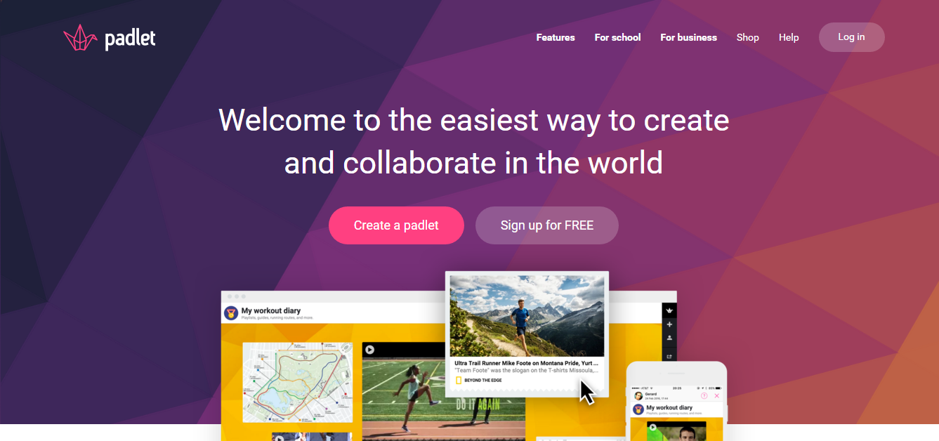

Lisage pealkiri ja lühitutvustus. Automaatselt muutub ka pealkiri
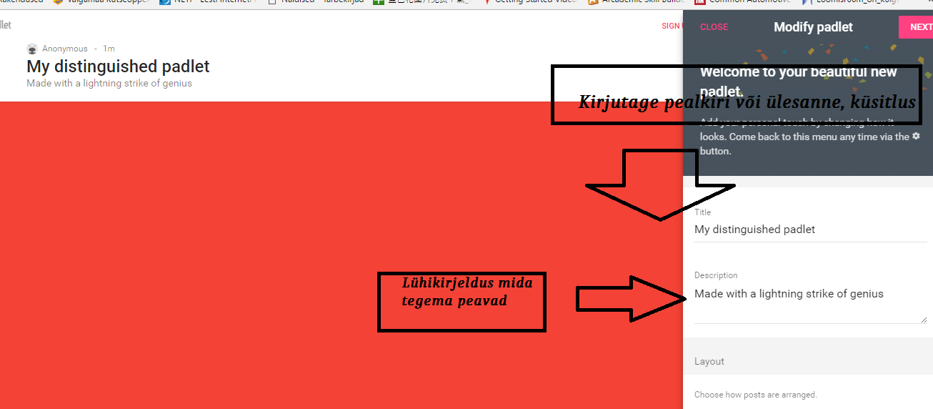
Valige välimust, taustavärv ning vajutage NEXT nuppule
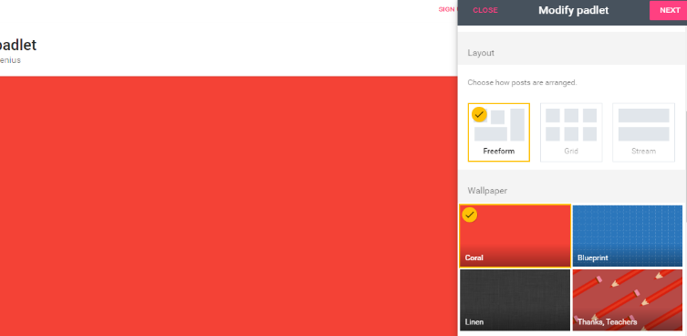
Veel kord next nuppule. Valmis
Õpilastele jagate linki aadress üleval
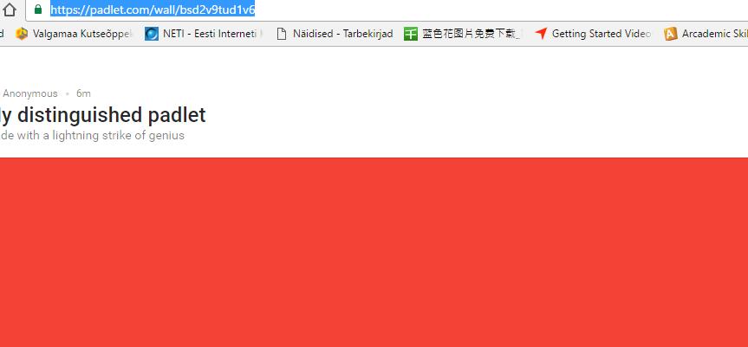
Õpilased postitavad kas PLUSS märke vajutades. Või mobiilseadmetest kahekordselt ekraanile vajutades. Õpilane oma kommentaar võib kustutada, teistede oma mitte.
Õpilane saab lisada pealkiri, tekst, fail, pilt, video, lindistada hääl
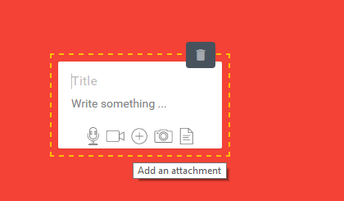
Võimalus nr2 ( sisse logitud) Kõik sammud samad aga saab kustutada õpilaste kommentaare, saab vahetada lingi aadressit sõbralikumaks näiteks padlet.com/klaire/k15. Järjestada õpilaste postitused. Teha sein privaatne vms
